Imparfait
A) Conjugue les verbes suivants à l’imparfait.
- Il (aimer) _______________ les travaux que je (commencer) _______________.

- Elles (dessiner) _______________ des personnages pour faire une bande dessinée.

- Je (finir) _______________ mes devoirs quand mes parents (arriver) _______________.

- Tu (dormir) _______________ beaucoup et nous le (savoir) _______________.

- Louis et moi, nous (faire) _______________ des voyages ensemble.

- Vous (prendre) _______________ des livres intéressants à la bibliothèque.

- Ils (avoir) _______________ du plaisir à regarder le spectacle.
www.google.ca/image

- Ma mère et toi, vous (pleurer) _______________ de joie lorsque je (raconter) _______________ des histoires drôles.

- Ses chiens (grandir) _______________ rapidement.

- Tu (voir) _______________ des films et je (connaître) _______________ la fin.

- Elle (vouloir) _______________ toujours me voir pour me féliciter.

B) Qui suis-je ?
- La partie du verbe qui vient avant la terminaison : _____________________________
- La terminaison complète à l’imparfait : ______________________________________
- L’explication ou la formule pour conjuguer les verbes irréguliers à l’imparfait : ______________________________________________________________________

C) Corrige les verbes soulignés à l’imparfait.
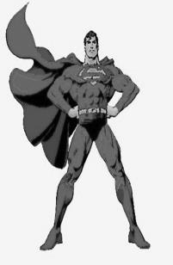
Quand j'était petit, je mangait avec mes amis. Ils me dirait des blagues et ils allais au gymnase. Nous dansiez ensemble et joueiont aux jeux vidéo. Les enseignants pouvais tout voir et ils partait dans leur classe. J’avoir quelques amis. Ils venait lire avec moi.
Je pouvaients compter sur eux !
www.google.ca/image

